

Bosniska Pyramiderna – Vetenskaplig Sensation

Sunnerbogymnasiet

Ljungby, 2016-05-18

Författare: Denis Dedic

Handledare: Patrik Svensson

**Abstract**

Bosnian pyramids – hoax or truth?

This is an essay about the pyramids in Bosnia that was discovered 2005 by Dr Semir Osmanagic in a small town, Visoko.

The goal with this essay is to find out if the Bosnian pyramids really are pyramids or if the whole thing is a hoax.

When Dr Osmanagic first found the pyramids 2005 he got a lot of criticism from various known archeologists and other scientists. The government and the European archeology association didn’t let Dr Osmanagic start digging and remove the soil.

Dr Osmanagic claimed that the pyramids were at least 12.000 years old and that his discovery will change the history books and our view on ancient civilizations.

Keywords: Dr Semir Osmanagic, Visoko, Bosnian pyramids, European archeology association

**Innehållsförteckning**

1. **Inledning**......................................................................................................4
   1. Bakgrund......................................................................................................4
   2. Syfte.............................................................................................................4
   3. Frågeställningen och underfrågor................................................................4
   4. Avgränsningar..............................................................................................4
2. **Metod**..........................................................................................................4
3. **Bosniska pyramiderna**..............................................................................5
   1. Vetenskaplig Sensation...............................................................................5
   2. Experternas förnekelser...............................................................................5
4. **Resultat och analys**...................................................................................6
5. **Slutsats**.......................................................................................................6
6. **Källförteckning**.........................................................................................7
7. **Bilagor**........................................................................................................8

**1. Inledning**

1.1 Jag har valt att skriva ett arbete om de Bosniska pyramiderna eftersom jag tycker det är ett väldigt spännande ämne och för att man inte vet så mycket om det. Det Dr Semir Osmanagic har upptäckt är en historisk vändpunkt och kommer att ändra historie böckerna och våran syn på de antika civilisationerna.

Arbetet kommer att beröra Dr osmanagics upptäckt av de Bosniska pyramiderna och om det verkligen är pyramider eller som vissa experter säger att det är format av naturen.

1.2 Jag ska med mina frågeställningar ta reda på sanningen om det är en bluff eller om det verkligen är pyramider, samt ta reda på varför experterna säger att det inte är några pyramider.

1.3 Är de Bosniska pyramiderna verkligen pyramider eller är allt bara en bluff? Varför förnekar experterna pyramidernas existens?

1.4 Begränsad tid och jag skulle vilja åka ner dit för att se det med mina egna ögon och intervjua Dr Osmanagic. Eftersom ingen information är på Svenska så måste jag översätta allt ifrån Bosniska och Engelska.

**2. Metod**

Jag har hittat min fakta genom att läsa på den officiella hemsidan för projektet av utgrävning av de Bosniska pyramider och har tittat på flera av Dr Semir Osmanagics föreläsningar på internet.

Faktan som Dr Osmanagic tar upp på hemsidan och sina föreläsningar bygger på fynd dem har hittat vid pyramiderna och de olika tester de har gjort på stenarnas ålder och annat.

Allt jag tar upp i arbetet är förstahandskällor eftersom det kommer från Dr Osmanagic eller de experterna som har gjort de olika testerna.

**3. Bosniska pyramiderna**

**3.1 Vetenskaplig Sensation**

April 2005 gjorde Dr Semir Osmanagic en upptäckt i den lilla staden Visoko som ligger 30 km ifrån huvudstaden Sarajevo.

Han tyckte att kullarna som låg intill staden såg märkliga ut och att en kulle inte kan se så ut naturligt, så han började undersöka detta och kom fram till att detta måste vara en pyramid.

Han började med att ansöka om tillstånd för att få borra i marken och göra tester på olika lager av jorden som låg där. Han tog in en geolog som hade 25 års erfarenhet av Bosnisk mark. Dem hittade flera olika lager av jord och lera men efter någon meter ner i jorden så hittade dem betong och sten som var gjorda av människor.

Dr Osmanagic med hjälp av geologer och andra experter har fastställt att betongen som yttersidan av pyramiderna är byggda av är minst 12 000 år gammla och att den största Bosniska pyramiden är 220 meter hög.

Dr Semir Osmanagic har också låtit andra experter göra tester av olika slag för att bevisa att det är pyramider som ligger under marken av dessa kullar. De har kommit fram till att kullen är helt symmetrisk. De har kommit fram till att toppen av den största pyramiden matchar kosmiska norr med mindre än 1 grads fel marginal. De har gjort tester med hjälp av en geo radar som har sett att det finns rum och tunnlar under betong stenarna. De hittade sedan en väg in i dessa tunnlar och idag har de grävt ut mycket av de tunnlar som ska leda till de andra fyra pyramiderna också. Dr Osmanagic påstår att det är en underjodisk väg mellan alla pyramiderna.

Politecnico di Torino från Italien har undersökt betongen som yttersidan av pyramiderna är byggda av. Han kom fram till att betongen har bättre kvalitet än den betong som vi använder idag. Sidorna av pyramiderna från marken till toppen ligger i 45 graders vinkel.

Flera andra fynd har hittats i dessa tunnlar och utanför pyramiderna också, stora stenar som är runda och som har någon sorts av bokstäver inristade och andra mystiska stenblock som inte har förklarats ännu. De har ännu inte kunnat hitta en väg in i pyramiderna förutom tunnlarna under och de har ännu inte tagit bort all jord och skog som ligger över pyramiderna.

**3.2 Experternas förnekelser**

Många experter säger att allt detta är påhittat och att det är ett naturligt fenomen. Det har experter på egyptiska pyramider och andra västerländska experter försökt förklara att Dr Semir Osmanagic har hittat på allt detta och att det är den största lögnen i människans historia. Man kan se på många stora tidningar runt om i världen där det har skrivits om denna påstådda lögnen och man kan tillochmed se på wikipedia där dem skriver att det är pseudo arkeologi och att det är en bluff.

Man kan märka på olika medier och på internet att det inte står så mycket om dessa pyramider förutom att det är en bluff och att Dr Osmanagic har ljugit hela tiden. Det är inte många som har hört talas om att det finns pyramider i Bosnien och när någon får reda på det så blir dem förvånade.

Dr Osmanagic menar att de Egyptiska experterna försöker förneka detta eftersom dem vill att deras pyramider ska vara äldst och störst och att dem inte vill förlora turister. Den största Bosniska pyramiden är både äldre och större än de egyptiska.

Dr Osmanagic menar också att vissa förnekar detta för att om dem erkäner att det verkligen är pyramider där och att dem verkligen är dem äldsta och största i världen så måste historie böckerna skrivas om helt och hållet.

Dr Osmanagic hade väldigt svårt att få börja utgrävningen och göra stora tester här för att experter runt om i världen och arkeologiska grupper i Europa förnekade detta och gjorde det väldigt svårt för honom.

Det tog något år innan han fick full kontroll över projektet av den Bosniska staten och idag har han massvis med experter i olika områden som har fastställt att det är en pyramid och utgrävningen fortsätter hela tiden. Det kommer dit många volentärer varje år för att hjälpa till med utgrävningen.

**4. Resultat och analys**

Resultatet jag har kommit fram till av min fakta sökning är den att Dr Semir Osmanagic har upptäckt pyramider i den Bosniska staden Visoko och med hjälp av expterter i olika områden har fastställt att det finns pyramider under de kullar som är täckta av skog och jord. Jag har också kommit fram till resultatet att det är den äldsta pyramiderna i världen på minst 12 000 år och den största Bosniska pyramiden är den största hitills upptäckta på 220 meter hög.

Jag har kommit fram till av Dr Semir Osmanagics upptäckter att den hitills äldsta upptäckta civilisationen levde där och att inte längre de Egyptiska pyramiderna är de äldsta och största i världen.

**5. Slutsats**

Jag anser att jag har fått svar på mina frågor om det är en bluff eller inte och varför vissa experter runt om i världen förnekar de Bosniska pyramidernas existens.

Jag tycker detta är ett väldigt spännande ämne och jag hoppas att de fortsätter med utgrävningen av pyramiderna, att dem hittar en väg in till pyramiderna och att jag en dag kan besöka platsen och se allt med mina egna ögon.

**6. Källförteckning**

**Hemsidor med förstahandskällor**

http://piramidasunca.ba/eng/home-en.html

<http://piramidasunca.ba/eng/pyramid/bosnian-valley-of-the-pyramids/pyramid-of-the-sun.html>

<http://piramidasunca.ba/eng/pyramid/discovery-pyramid-of-the-sun.html>

<http://piramidasunca.ba/eng/pyramid/bosnian-valley-of-the-pyramids/tunnel-ravne.html>

<http://piramidasunca.ba/eng/pyramid/bosnian-valley-of-the-pyramids/pyramid-of-the-moon.html>

**Föreläsningar av Dr Semir Osmanagic**

<https://www.youtube.com/watch?v=-mmczynNJ8s>

<https://www.youtube.com/watch?v=OZThoBXSPA0>

**7. Bilagor**

**Bosniska sol pyramiden**

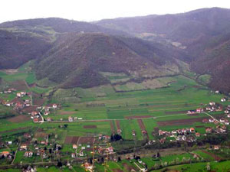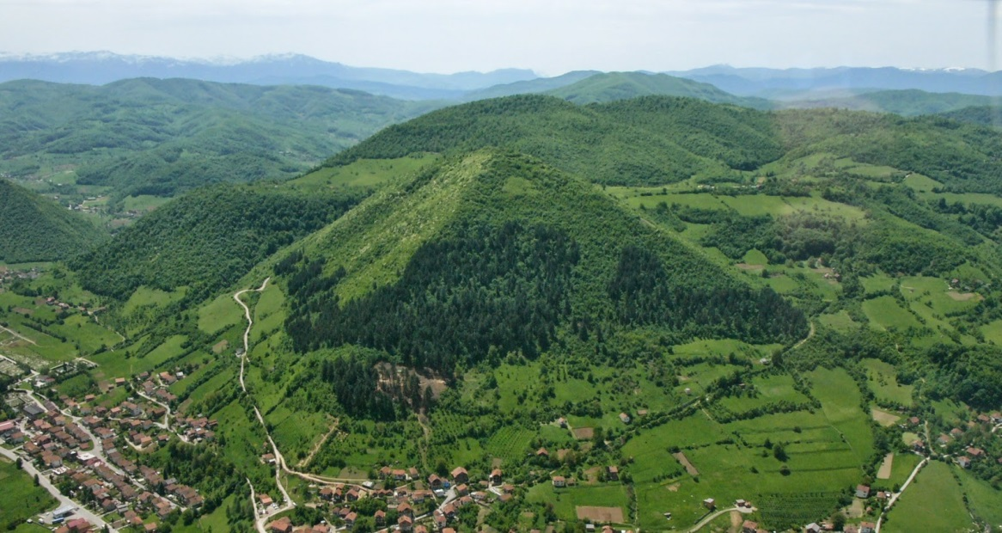

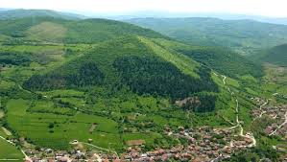

**Tunnlar**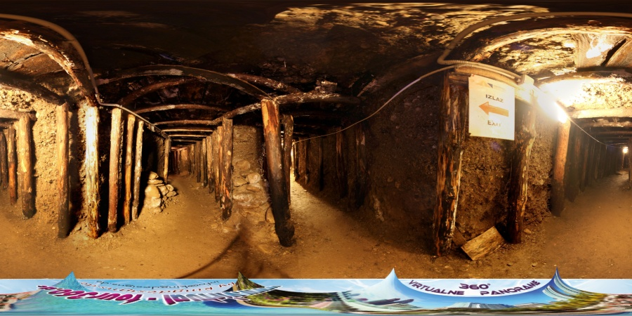

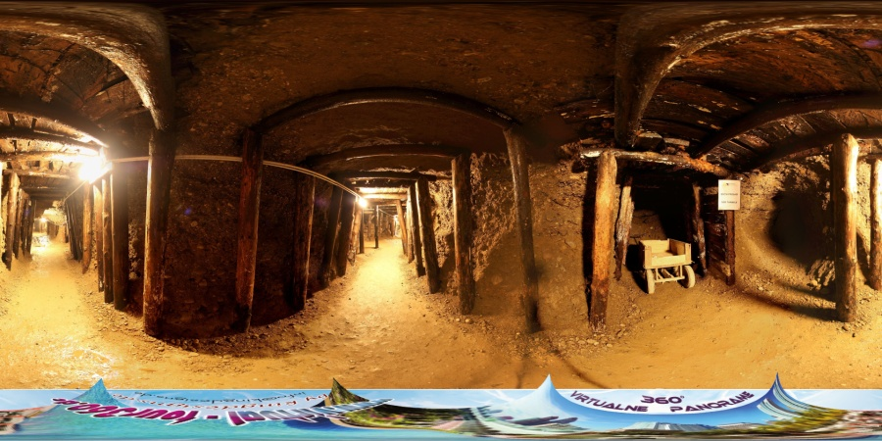

**C:\Users\Denis Dedic\Desktop\2.gif**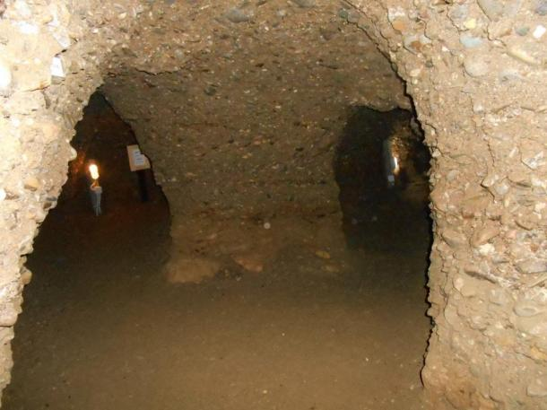

**Föremål hittade**

